Словарь

История России, 6 класс.

Дорогой друг!

Перед тобой уникальный словарь-помощник в изучении истории России.

Ты сможешь не только узнать о том, что означает тот или иной термин, но и увидеть что это такое.

Удачи тебе в изучении предмета!

*Глава 1. Русь Древняя.*

Тема 1.Восточные славяне.

**Быт** - повседневная жизнь.

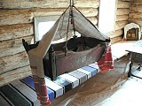

**Вервь** - название общины в Древней Руси.

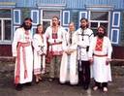

**Вече** - народное собрание на Руси.

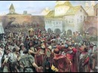

**Народное ополчение** - военное формирование, состоящее из граждан и создаваемое на добровольческих началах в случае военных действий.

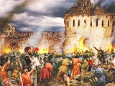

**Нравы** - обычаи, уклады общественной жизни.

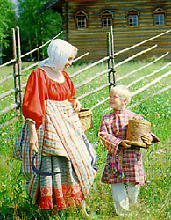

**Язычество** - религиозные верования, отличающиеся тем, что у каждого племени. Народа было множество собственных богов.

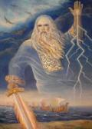

Тема 2. Соседи восточных славян

**Дань** - натуральный или денежный побор с покоренных племён и народов.

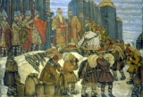

**Колонизация** - заселение, освоение пустующих земель.

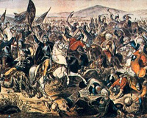

Тема 3.Формирование Древнерусского государства

**Государство** - это такая организация жизни, при которой существует единая система управления людьми, проживающими на одной территории; взаимоотношения между ними регулируются на основе единых законов (или традиций), осуществляется охрана границ; регулируются тем или иным образом взаимоотношения с другими государствами и народами.

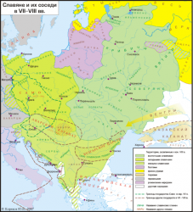

**Полюдье -** объезд киевским князем с дружиной своих земель для сбора да ни.

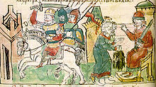

Тема 4. Первые киевские князья.

**Погосты** - места сбора дани. Были установлены реформой княгини Ольги.

**Уроки** - размер дани и сама дань в древней Руси. Были установлены реформой княгини Ольги.

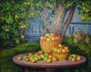

Тема 5. Владимир Святославич. Принятие христианства.

**Епископ** - высшее духовное лицо в православной и других церквях, глава церковного округа.

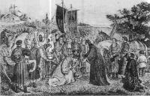

**Ересь** - учение, отклонившееся от господствующих положений религиозного учения, считавшихся непреложной истиной и не подлежащих критике.

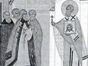

**Митрополит** - титул главы Русской православной церкви.

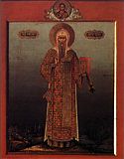

**Церковный устав** - свод правил, регулирующих деятельность церкви.

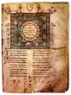

Тема 6.Расцвет древнерусского государства при Ярославе Мудром.

**Боярин –** старший дружинник, крупный землевладелец, владелец вотчины.

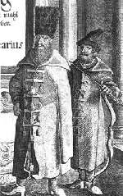

**Вотчина -** наследственное земельное держание.

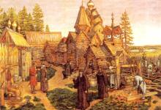

**Династический брак-** брак между представителями правящих династий разных государств.

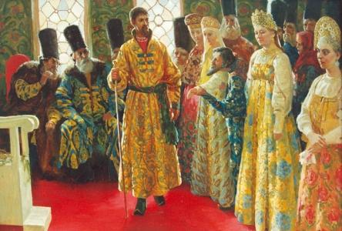

**Закупы -** разорившиеся общинники, пошедшие в долговую кабалу за ссуду (купу).

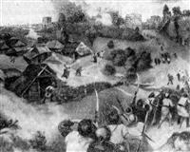

**Наместник -** глава местного управления, назначенный центральной властью.

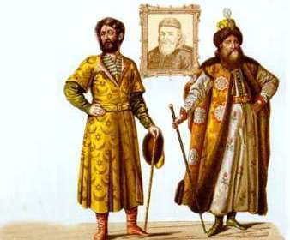

**Общество –** люди, объединённые общей жизнью и деятельностью в одном государстве.

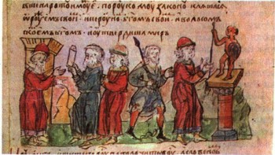

**Политика** - искусство управлять государством.

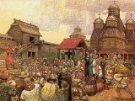

**Посадник** - назначаемый или выборный глава местной власти.

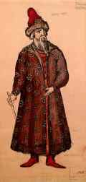

**Рядовичи –** люди, которые заключили договор (ряд), согласившись жить и работать у господина на определённых условиях.

**Смерды -** сельские жители, которые несли повинности в пользу князя.

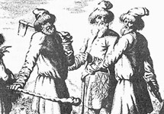

**Усобицы -** княжеские раздоры на Руси.

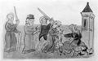

**Холопы** – зависимое население Древней Руси, близкое по положению к рабам.

Тема 7.Культура Древней Руси.

**Былины –** поэтические сказания о прошлом, в которых прославлялись подвиги русских богатырей.

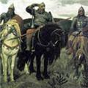

**Житие** - биография человека, причисленного церковью к лику святых.

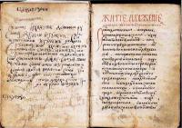

**Мозаика -** картина из вдавленных в сырую штукатурку стекловидных камешков.

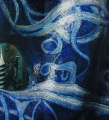

**Миниатюра -** художественное произведение, обычно живописное, малых размеров.

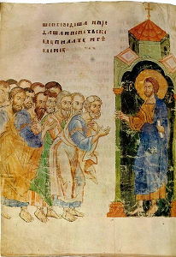

**Патриотизм -** любовь к Родине, преданность своему Отечеству, своему народу.

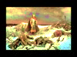

**Самобытный -** своеобразный, идущий своими путями, самостоятельный в развитии.

**Фреска –** картина, написанная водяными красками по сырой штукатурке.

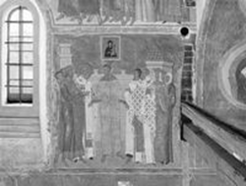

Тема 8. Быт и нравы Древней Руси.

**Образ жизни –** характеристика всех сторон жизни человека или отдельных слоев населения.

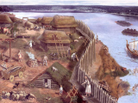

**Слобода** - район на окраине города, заселенный ремесленниками одной специальности.

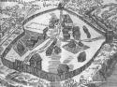

**Хоромы –** жилой деревянный дом, часто из отдельных строений, соединенных сенями и переходами; жилище князей и бояр.

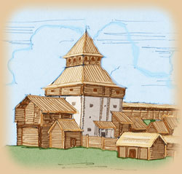

Литература:

1. Учебник по истории России 6 класс. Авторы: Данилов А.А., Косулина Л.Г. М, «Просвещение» - 2012 год

Ссылки.

1.http://cis.edu.yar.ru/data/projects/files/95/9716/9716.xsmall.jpg

2.http://banzai24.ru/round/image/aHR0cDovL21lZGlhMi5waWNzZWFyY2guY29tL2lzP3lrQlVuQ2ZTbnFEY1k4YmVEQXFnbW1nQ1MwWWd0NTZ3a1p3ck01ODJObHM=

3. http://cs6051.vk.me/u43342479/video/s_eac731ee.jpg

4. http://img.rl0.ru/95940ba7782f9db3c470d1782c3aa138/160x120/xmltv.s-tv.ru/loadimage.php?id=1060252

5. http://russia.rin.ru/pictures/10664.jpg

6. http://www.perfectlady.ru/images/preview/70204.jpg

7. http://phtiziatr.iopd.ru/images/foto/preview/6432.jpg

8. http://www.sedmitza.ru/data/912/020/1235/3.jpg

9. http://zema.su/sites/default/files/imagecache/thumb-250/content_img/2c4f1e3d7fcd8ab665d786a07cbfd03b.png

10.http://wpcontent.answcdn.com/wikipedia/commons/thumb/7/73/Radzivill_Igor-945.jpg/220px-Radzivill_Igor-945.jpg

11. http://www.maysterni.com/uploads/c58591339952714.jpg

12. http://calendarik.com/sites/default/files/event/2011/06/mitropolit-filaret.jpg?1368919528

13. http://www.pravda.ru/image/preview/article/9/1/9/1121919.jpeg

14. http://days.pravoslavie.ru/jpg/is964.jpg

15.http://www.maranatha.org.ua/forum/download/file.php?avatar=10921_1340247969.jpg

16. <http://1115.ru/images/posolstvo-boyarina.jpg>

17. http://www.rossia3.ru/pic/8600_1.jpg

18. http://ruspravda.info/images/thumbs/1831_500_300_1.jpg

19.http://calendar.interesniy.kiev.ua/DrowCalendarRowImageHandler.ashx?ID=267

20. <http://900igr.net/datai/istorija/Kultura-i-byt-Drevnej-Rusi/0047-106-KHoromy.jpg>

21. <http://icdn.lenta.ru/images/0000/0254/000002547777/pic_1358842676.jpg>

22. <http://world.clow.ru/text/1730-4.jpg>

23.http://greatnovgorod.zbord.ru/images/avatars/greatnovgorod_zbord_ru/1898311191499483836ccab.jpg

24. <http://grani.ru/files/22140.jpg>

25. <http://wifacalcio.ru/joom/images/stories/lazialli/1-8/kk/rasprava.jpg>

26. <http://i.obozrevatel.ua/8/817503/249240_image_large.jpg>

27.http://vyshgorod.gym1505.ru/files/vyshgorod/imagecache/Work_mater_image/conference/workshop77/work77-mater94-daniil-rukopis.jpg

28. <http://fiammata.com/d/189204/d/661565801_5.jpg>

29. <http://mysticalnumbers.com/wp-content/uploads/2012/07/Twelve-Apostles-Siysky-Gospel-1339.png>

30. <http://tub.rutube.ru/thumbs/f2/7d/f27d4c49dd9a672bc47e90f0917b0372-2.jpg>

31. <http://www.museum.ru/img.asp?31645>

32.http://www.proshkolu.ru/content/media/pic/profile/3000000/2216000/2215482-df8c8cee7f29dc6b52a4c32194f2cc89.png

33.http://pics.nashgorod.ru/imgfiles/newnews_imgs/2009/07/30/prev125_73685f0adb48e1a0c06269423be5462a.jpg